**TRƯỜNG THCS TÙNG THIỆN VƯƠNG**

**MÔN LỊCH SỬ- KHỐI 8**

**Tuần 29:** từ ngày 11/4 đến ngày 16/4/2022

**LỊCH SỬ ĐỊA PHƯƠNG THÀNH PHỐ HỒ CHÍ MINH:**

**BÀI 5: SÀI GÒN TRONG GIAI ĐOẠN CHỐNG THỰC DÂN PHÁP (1859 - 1954)**

**(tiếp theo)**

**V. NAM KÌ KHỞI NGHĨA**

- Ngày 23-11-1940, khởi nghĩa Nam Kì bùng nổ chống Pháp-Nhật.

- Lần đầu tiên lá cờ đỏ sao vàng xuất hiện.

- Ý nghĩa cờ đỏ sao vàng lần đầu tiên xuất hiện:

+ Cờ đỏ tượng trưng cho những người Việt Nam yêu nước đã ngã xuống vì độc lập, tự do.

+ Sao vàng năm cánh tượng trưng cho khối đoàn kết của 5 tầng lớp, giai cấp trong xã hội: sĩ, nông, công, thương, binh.

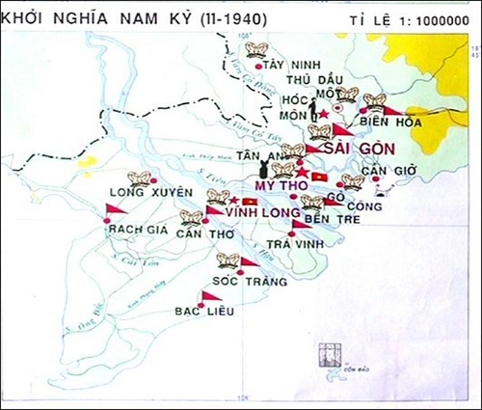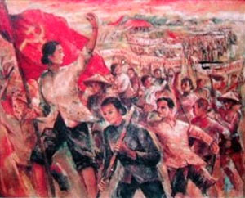

**VI. SÀI GÒN TRONG CÁCH MẠNG THÁNG TÁM 1945**

- Ngày 24-8, Kì bộ Việt Minh ra đời và lập danh sách Ủy ban hành chính Lâm thời Nam Bộ. Đảng Dân chủ Việt Nam và Tổng Công đoàn ra công khai.

- Ngày 25-8, khắp cả nước hướng về Sài Gòn chuẩn bị thực hiện cách mạng tháng 8 - 1945.

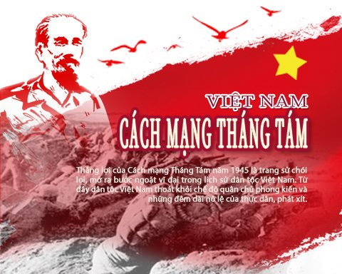

**VII. SÀI GÒN TRONG CUỘC KHÁNG CHIẾN CHỐNG THỰC DÂN PHÁP XÂM LƯỢC LẦN II ( 1945-1954)**

**1/ Phong trào đấu tranh chính trị của nhân dân Sài Gòn trong chín năm kháng chiến chống Pháp (1945-1954)**

- Diễn ra dưới nhiều hình thức khác nhau: hàng loạt các cuộc biểu tình, tuần hành, bãi công, bãi khóa,..... của các tầng lớp nhân dân. Điển hình là cuộc biểu tình ngày 09/01/1950 và trở thành ngày học sinh, sinh viên.

**2/ Những cuộc đọ sức vũ trang quyết liệt.**

- Hình thành các ổ chiến đấu, bao vây địch như: Bàn Cờ, Xóm Chiếu, Tân Định,...

- Song song với các cuộc chiến tranh du kích, các đội biệt động, thanh niên xung phong còn tiến hành các hoạt động phá hoại: phá đường, phá cầu,....

**\* BÀI TẬP**

**Câu 1: Lần đầu tiên lả cờ đỏ sao vàng xuất hiện trong cuộc khởi nghĩa nào?**

A. Cuộc khởi nghĩa Bắc Sơn (9/1940).

B. Cuộc binh biến Đô Lương (1/1941).

C. Cuộc khởi nghĩa Nam Kì (11/1940).

D. Cả ba cuộc khởi nghĩa trên.

**Câu 2: Ngày Nam Kỳ khởi nghĩa là ngày nào?**

A. Ngày 27-9-1940

B. Ngày 23-11-1940

C. Ngày 13-1-1941

D. Ngày 10-1-1941

**Câu 3: Lực lượng lãnh đạo chính của khởi nghĩa Nam Kì là:**

A. Đảng Cộng sản Đông Dương

B. Đảng bộ Đảng Cộng sản Nam Kì

C. An Nam Cộng sản Đảng

D. Tất cả đều sai

**Câu 4: Trong cuộc khởi nghĩa Nam Kì, nghĩa quân đã thực hiện được:**

A. Triệt hạ một số đồn bốt giặc

B. Phá đường giao thông

C. Thành lập chính quyền nhân dân và toà án cách mạng ở nhiều nơi

D. Tất cả đều đúng

**Câu 5: Tổng khởi nghĩa tháng 8/1945 đã nhanh chóng thành công trong cả nước, chỉ trong vòng 15 ngày:**

A. Từ ngày 13- 27/8/1945.

B. Từ ngày 14- 28/8/1945.

C. Từ ngày 15- 29/8/1945.

D. Từ ngày 16- 30/8/1945.

**\* DẶN DÒ – HƯỚNG DẪN CỦA GIÁO VIÊN:**

1. HS ghi chép bài đầy đủ vào tập

2. HS **vào K12online xem bài giảng, tài liệu và hoàn thành nội dung học tập.**

3. Chuẩn bị nội dung tuần 30: Bài 28. Trào lưu cải cách Duy Tân ở Việt Nam nửa cuối thế kỷ XIX.

* Mọi ý kiến thắc mắc cần giải đáp các em có thể trao đổi trực tiếp với giáo viên

|  |  |  |  |
| --- | --- | --- | --- |
| **Họ và tên GV** | **Lớp dạy** | **Zalo** | **Gmail** |
| Cô Lê Thị Hoàng Dung | 8/1, 8/2, 8/3, 8/4, 8/5, 8/7, 8/9, 8/11, 8/13 | 0387344307 | [minhchaudunghoi@gmail.com](mailto:minhchaudunghoi@gmail.com) |
| Thầy Lê Ngọc Phúc Ngân | 8/6, 8/8, 8/10, 8/12 | 0942261047 | [phucnganle95@gmail.com](mailto:phucnganle95@gmail.com) |